Людмила Эйсвальд

ЗДРАВООХРАНЕНИЕ
от Охотска до Находки
с 1792 - 1956 гг.

становление медицины в Приморском крае

Находка 2019

Первые медицинские учреждения в Приморском крае.
В первом параграфе устава Общества врачей Южно-Уссурийского края было записано: "Бескорыстное служение обществу, лучшее развитие врачебной науки и тесное сближение врачей в трудах на пользу края". Эта мысль принадлежала инициатору создания Общества, местному врачу Блонскому Ивану Яковлевичу, организатору здравоохранения Приморья. В начальном периоде освоения Приморья (1868-1875гг) медицинское обслуживание переселенцев и воинских частей выполнялось силами военной медицины, морской и сухопутной.
Первым медучреждением в посту Владивосток стал временный лазарет Сибирской военной флотилии. Он находился в матросской казарме корвета "Гридень" с 1860-1861г. Организовал лазарет флагманский врач Тихоокеанской эскадры Мерцалов Д.В.. Обслуживали лазарет судовые врачи: Смирнов с фрегата "Светлана", Гольбек с клипера "Абрек", Трембецкий с клипера "Разбойник". В числе первых пациентов - будущий русский писатель-маринист Станюкевич К.М. и командир поста, Бурачек Е.С. Лазарет просуществовал более 10 лет. Преобразование первого лечебного учреждения Владивостока в морской госпиталь, состоялось в 1871 г., когда Владивосток был объявлен главным военным портом на востоке России. Из Николаевска-на-Амуре вместе с морской военной базой был переведен во Владивосток и военный госпиталь. В Приказе за № 43 от 07.04.1873г сказано: " Бывший в Николаевске-на-Амуре Морской Госпиталь переведен ныне во Владивосток и наименован Владивостокским Морским Госпиталем". Была проведена большая работа в течении двух лет по свертыванию госпиталя в Николаевске-на-Амуре и размещению его во Владивостоке. (см. фото)
Первый военный порт на Дальнем Востоке появился в 1716г на берегу Охотского моря. В январе 1743 г, в Охотске, останавливается морская экспедиция Шпанберга, в которой находились медики, они провели обследование служивых Охотска. Оказали медпомощь местному населению. Это были первые медосмотры на Дальнем Востоке. В 1750 г в Охотске построено первое в Дальневосточном крае здание, предназначенное для медицинских целей. В нём были размещены: лекарьская служба и лазарет. Госпиталь располагался в длинном одноэтажном бревенчатом бараке. Архивные документы указывают на то, что в 1777г благодаря настойчивости командира порта, капитан-лейтенанта Саввы Ильича Зубова, сенат утвердил первый штат Охотской команды, в котором , кроме хозяйственных построек и жилых помещений было первое на Дальнем востоке медучреждение - морской госпиталь. Становление и развитие госпиталя связано с доктором Федором Федоровичем Реслейна, который проработал в Охотске с 1792 по 1797гг. В связи неудачным местом нахождения Охотского порта (частые затопления, открытая территория) Император, Николай 1, 2 декабря 1849 г издал Указ о переводе Охотского порта в Петропавловск, а так же о переводе всех морских учреждений, в том числе и госпиталя.
Одним из первых старших лекарей Петропавловского госпиталя в 1850- 1852 гг стал штаб-лекарь Застолпский И.П. За несколько лет Петропавловский морской госпиталь стал одним из крупнейших в России. Качество лечения было лучше, чем в Петербургском госпитале, смертность ниже. В ходе Крымской войны Петропавловск был атакован англо французкой эскадрой.
Во время решающего штурма 24.08.1854г среди защитников Петропавловска были врачи и фельдшера госпиталя, которые не только выполняли свой врачебный долг, но и с оружием в руках вступали в бой. История сохранила их имена: старший лекарь Антон Ленчевский, старший ординатор С.Г. Петрашевский, управляющий аптекой Фёдор Литкен, лекари - Клунгер Н.Г., Давыдов М.П., фельдшера Вьюшков И., Левчук Е. их имена стояли в приказе командующего контр-адмирала В.С, Завойко о награждении за отражение вражеского десанта. Весной 1855г, госпиталь, как и вся военно-морская база, переводится в Николаевский пост на Амуре. Официальное открытие Николаевского морского госпиталя состоялось 4 июля 1858 г. Коллектив госпиталя сохранил лучшие традиции лечения больных, в этом большая заслуга таких врачей как доктор медицины Эвербах К. С 1860 г главным доктором госпиталя стал врач Якоб Бенгардович Пфейффер. Таким образом, адрес первого морского госпиталя на Дальнем Востоке менялся четыре раза. Его маршрут: Охотск - Петропавловск - Николаевск-на-Амуре - Владивосток. (см. фото).
Военно-морской госпиталь располагался на ул. Ивановской 4. Строить каменные здания госпиталя начал военный инженер Иванов В.И. Некоторые из зданий сохранились до нашего времени. Больницы для гражданских лиц не было, поэтому госпиталь за деньги принимал гражданское население. Организатором и первым главным врачом госпиталя с 1871 - 1874г был Пфейффер Яков Бернгордович. В течении длительного времени госпиталь являлся единственным лечебным учреждением во Владивостоке. Во время Русско-Японской войны госпиталь оказывал помощь раненым участникам обороны Порт-Артура, Цусимского сражения. Активное участие в боевых действиях принимали врачи госпиталя Гомзяков П.И., Попов А.А., Ястребов И.В., Зуев А.Ю., а так же корабельные врачи Андреев В.А., Озеров А.Ф., Бантиков А.М..
Во время Русско-Японской войны в 1904г Владивосток подвергся артиллерийскому обстрелу японцами с моря. Несколько снарядов упали на территорию госпиталя. Этот факт заставил руководство госпиталя принять защитные меры. Было принято решение о строительстве подземного госпиталя. Он стал первым в мире подземным сооружением в твердом грунте возведенный за 10 месяцев. В центре Владивостока, под землей, на территории нынешнего военного клинического госпиталя хорошо сохранились помещения подземного госпиталя. В 1946г при строительстве дороги по ул. Ивановской, техникой была вскрыта третья галерея, в ней обнаружили запасы консервов и вина. Освободить от завалов не удалось и ее забетонировали. (см. фото)
Сохранившийся план показывает, что подземный госпиталь состоял из трех бетонированных галерей, находящихся на глубине 3-5 сажень (около двух метров одна сажень) каждая из которых имела длину до 25 м и под прямым углом входила в подземное помещение. Оно было сооружено из лиственных бревен и имело в диаметре около 40м. Купол большого зала был так же из бревен, сверху насыпан 8 метровый слой земли. В зале размещались кровати и нары. В подземных помещениях можно было разместить до 200 раненых на длительное время. Во всех помещениях было электрическое освещение и вентиляция. На случай осады сделали большой запас продовольствия. Весной 1905г во Владивостокском крепостном интендантстве было закуплено: свиных окороков 25 пудов, телячьих котлет-100 банок, борща-979 банок, жареной говядины-332 банки, курицы в бульоне-360 банок, тушеной говядины-759 банок, ленивых щей-400 банок, бульона-1000 порций. Сахара было запасено 500 пудов. Кроме этого был запас вина и консервов.
Если быть справедливым, то необходимо упомянуть и первый морской пост, в заливе Святой Ольги, основанный в 1858г., а уже в 1861г., Морской пост переименовали в Военный морской пост. Из военных врачей, служивших в посту Святой Ольги известны фамилии и примерные даты их службы: это Алексей Васильевич Васильев 1870-71г., Пекарь Николай Петрович -1871, Любский Петр Евгеньевич. Что касается Любского, то здесь не все ясно. Из метрических книг известно, Любский П.Е принимал участие в крещении детей Ольгинского военно-морского поста, но даты автор не ставит. Нам известно, что Любский бывал в селе Екатериновка в 1886 или 1887г, когда переселенцы заболели тифом. О нем так же известно, что последний год службы он состоял в штате госпиталя поста Святой Ольги в Приморье.
Военно-Морской госпиталь в бухте "Стрелок". Создание госпиталя было связано с напряженной международной обстановкой сложившейся на Дальнем Востоке. В мае 1933г при создании укрепрайонов береговой обороны были сформированы госпиталя. Так на Тихоокеанском флоте появились сразу несколько новых госпиталей. Один из них Военно-Морской госпиталь № 15 Шкотовского сектора береговой обороны на 75 койко-мест. Он был развернут в бухте "Разбойник" в 1936г. Первым начальником стал военврач 2 ранга Самсонов Владимир Алексеевич. В довоенное время госпиталь уже имел 150 койка мест. В 1941г госпиталь был переименован в Военно-Морской, Шкотовского сектора береговой обороны, и переведен в деревню Промысловка. Врачи госпиталя оказывали не отложную помощь и гражданскому населению.
Никольский лазарет. История Уссурийского военного госпиталя начинается в 1870 г. Уссурийск был основан в 1866г как село Никольское. В 1868г село было сожжено китайцами в ходе "Манзовской войны". Эти события показали важность расположения села к соседнему Китаю. Генерал-губернатор Восточной Сибири М.С. Корсаков приказал восстановить село и построить казарму для постоянного размещения гарнизона в составе роты. Так появился один из крупнейших гарнизонов Приморья. В 1870г в Никольское переводят из поста Камень-Рыболов штаб 3-го линейного батальона с двумя ротами. К концу 1880 годов село Никольское стало центром сухопутных войск Приморской области. В годы Русско-Японской войны 1904-1905г медперсонал лазарета сыграл большую роль в спасении жизней военнослужащим. Лазарет в Никольск -Уссурийске стал тыловым медучреждением действующей армии. Недостаток медицинского персонала в Южно -Уссурийском крае вынуждал администрацию края привлекать военных медиков к работе с гражданским населением. Так в 1887г врач Уссурийской первой конной сотни Коллежский ассесор( чин приравненный к воинскому званию капитан) Любарский и старший лекарский ученик Компаниенко были командированы для привития оспы крестьянам, первый по окрестностям поста Камень-Рыбалов, второй по Сучанской долине. Нужно отметить, что в лазаретах при военных частях лечили не только солдат и офицеров, но и гражданских лиц. Так, посуточная плата за их содержание на 1888 год была установлена в 1й Уссурийской конной сотне - 74 коп., во 2й сотне - 95 коп. В начале ХХ века, в 1908г, в Никольск -Уссурийске действовали: земская больница на 6 коек (лечила только сельское население), амбулатория, лечебница для проституток врачебно-полицейского комитета на 10 коек, тюремный приемный покой на 10 коек, местный военный лазарет на 550 коек, железнодорожная больница на 47 коек и переселенческая больница на 80 коек. В период 1й Мировой войны в 1914г. лазарет был переименован в госпиталь. В годы войны 1941-45г в нем было сформировано для армии 46 полевых лазаретов, подготовлено 450 врачей-хирургов и сотни медицинских сестер. За весь период войны госпиталь принял более 80 тысяч раненых для долечивания.
В апреле 1945г в Уссурийск прибыл главный хирург Дальневосточного фронта полковник медицинской службы Александр Александрович Вишневский, сын известного врача Александра Васильевича Вишневского который изобрел мазь для ран. Она называется мазь Вишневского. Вишневский А.А средний, так как есть младший и тоже врач, изучал новокаиновые блокады позвоночника при ранениях.
В 1898г кабинет Министров утвердил положение об образовании нового города под названием Никольск -Уссурийский. В это же году была открыта больница для гражданского населения. В этой больнице в послевоенном 1948г открывается травматологическое отделение для оказании помощи инвалидам -фронтовикам. Отделение было одно из первых на Дальнем Востоке. Заведовала отделением З.Ф. Иващенко. Еще одна больница была открыта в 1891г по просьбе строителей железной дороги . В 1904г, в Никольск-Уссурийском, было открыто первое гражданское психиатрическое учреждение в Уссурийском крае (Приморский край).
Гражданские лечебные заведения. Основоположницей гражданского здравоохранения в г.Владивосток является краевая клиническая больница. Во второй половине 80х г. 19 века во Владивостоке открылись небольшие лечебные заведения. В 1886 г по инициативе заведующего переселенческим управлением Ф.Ф. Буссе была создана первая амбулатория для переселенцев. Заведовал ею санитарный врач Н.Я. Мякитин. В 1893 открывается больница для гражданского населения. Первым главным врачом больницы был Перлин Борис Александрович (1893-1897г работы). Больница находилась в деревянном бараке у подножья сопки Орлиное гнездо. В 1899г построен 1,5 этажный павильон, в котором разместились кровати для хирургических больных, внутренних, венерических, палата для женщин и детей, родильная палата и амбулатория. Первыми врачами были: С.С. Спаский, А.П. Остряков. С 1928 по 1953 г главным врачом был Павленко Константин Николаевич. В 1907г. на средства наследников А.Д. Старцева был построен родильный корпус, через год, хирургический корпус.
Полностью больничный комплекс сдан в 1911 г. И уже 1912г городская больница состояла из четырех корпусов. (см. фото)
Для производства предохранительных прививок, против бешенства собак и для лечения заболевших, во Владивостоке в 1899 открывается Пастеровская станция (по фамилии врача Пастера). Город был заполнен стаями бездомных собак, которые разносили инфекционные заболевания. Портовые сооружения кишели крысами.
До открытия станции во Владивостоке, заболевших людей отправляли в Японию. Там было оборудовано помещение специально для русских. Санитарным врачом станции был назначен Перлин Б.А. (см. фото)
По материалам "Известия Общества врачей Южно-Уссурийского края", эпидемия холеры настигала Владивосток в разные годы: 1886, 1890, 1902, 1909. Причины появления холеры в 1886 газеты называли две, первая, очаги в близь лежащих странах, в Японии, Китае, Корее. Нашествие бедного люда в летнее время из этих стран. Вторая причина - постоянный приток переселенцев во Владивосток. Из-за длинной и трудной дороги переселенцы заболевали инфекционными болезнями: тифом, холерой, проказой. В 1902г из Китая была занесена холера. На то время медицинских учреждений было несколько: городская больница на 40 мест, морской госпиталь на 120 мест, военный лазарет на 90 мест, тюремная больница на 6 мест и лазарет крепостного полка на 30 мест.
В период эпидемии, командир Владивостокского порта контр-адмирал Н.А. Гаупта издал приказ о дополнительных порциях для употребления на флоте: перца для щей, чая, и выдавать машинной команде вина по 0,5 чарки в день. Еще одно инфекционное заболевание, такое как проказа (лепра), о котором стало известно на Дальнем Востоке с 1870х г. 19в. В 1916г. лепра была выявлена в Никольск - Уссурийске, Владивостоке, Имане (Лесозаводск), Сучане, Тавричанке. В 1926г. в СССР существовало девять лепрозориев. Одно из них находилось во Владивостоке, в бухте Горностай. Главным поставщиком проказы была береговая полоса Амура.
Сельская медицина. Здравоохранение в сельской местности Приморья начала развиваться с 1892 г., когда в Сучан и Камень-Рыболов приехало по одному врачу. Затем в связи большим прибытием переселенцев, открылись больницы на 5-7 коек в селениях Шкотово, Ново-Киевка. В конце 19 века помощь сельскому населению почти не оказывалась. В целях изменения этого положения правительство Российской Империи в1892 г., а затем в 1897 ввело новые штатные дополнения для оказания медпомощи крестьянскому населению. Были учреждены должности участковых сельских врачей, фельдшеров и повивальных бабок. Произошли изменения и в городском здравоохранении, была введена дополнительная должность - врач для командировок.
Начало ХХ века отмечено важным событием в жизни Сучанской долины. В 1901г. состоялась закладка первой шахты Сучанского рудника. И уже на следующий год была заложена вторая шахта. Сучанский рудник активно развивался. Отчет за 1907 год содержит полную информацию о жизни шахтеров. В нем говорится, что в поселке шахты № 1 была церковь, школа и больница на 11 кроватей. При шахте № 2 работала баня и приемный покой. За шестнадцать лет состояние сучанских копий выросло, вместе с этим выросло благосостояние рабочих и служащих. Об этих успехах говорится в рапорте исполняющего обязанности управляющего сучанскими угольными копьями горного инженера К.Ф. Егорова от 16 августа 1916 года : "Услуги больницы: все служащие и рабочие копей пользуются бесплатной медицинской помощью и медикаментами в рудничной больнице находящейся на шахте № 2, оборудованной на 10 кроватей. И в приемных покоях: на шахте №1, на станции Тигровой и на станции Фанза рудничной железной дороги. Медицинский персонал состоит из врача, трех фельдшеров, акушерки-фельдшерицы и двух акушерок. В течении 1915 г. пользовалось медицинской помощью: амбулаторно - 9348 чел., стационарных больных было 294 чел., которыми проведено 4428 больничных дней. Все служащие и рабочие пользуются бесплатным помещением с электрическим освещением, отоплением и водоснабжением". В разное время врачами в Сучане работали: Вейс К.Р., Кайдалов В.Н., Семенов К., Дорофеев А.Н., Черных И.И., Шестакова Н.П. Среди фамилий часто встречается фамилия военного врача Любского П.Е, который безвозмездно оказывал помощь жителям Сучанской долины.
Первое упоминание о здравоохранении Сучанской волости относится к 1890г.. В этом году построено первое здание больницы в селе Владимиро-Александровское.
Еще известно о лечебнице в селе Владимиро-Александровское из книги "Сельская медицина Приморской области за 1911г." следующим описанием: " Лечебница построена в центре села, близ горы, деревянное здание, с боковым коридором, имеет 5 палат , комнату акушерки и кухню. При лечебнице врач, фельдшер, акушер и две прислуги". Из газеты "Владивосток" от 07.07 1911г узнаем, в селе Душкино имелся фельдшерский пункт, помещающийся в просторном благоустроенном здании. В селе Петровка имелся фельдшерский пункт переселенческой организации.
Шахтам сучанских рудников нужен был крепежный лес, для этих целей в селе Сергеевка открывается леспромхоз. Для оказания медицинской помощи рабочим леспромхоза в 1912г открылась в селе больница. К 1913 году в Приморской области уже имелось 74 больницы, 18 врачебных участков и 56 фельдшерских пунктов.
В 1936 г открылась больница "Рыбак" в селе Екатериновка. Здравоохранение Сучанского района располагало 30 лечебно- профилактическими учреждениями.
Прошла гражданская война, иностранная интервенция, эти события нанесли огромный вред не только хозяйству, но и медицине. Большинство лечебных учреждений было разрушено. Не хватало медработников, в крае всего было 75 врачей. Не было медикаментов. Со временем в крае постепенно стала налаживаться мирная жизнь. Открывались районные больницы, укреплялись сельские врачебные учреждения.
Наибольшую опасность в восстановительный период представлял сыпной и брюшной тиф. Тиф не затихал с 1928 по 1936 гг. Для борьбы с эпидемией было организованно бесплатное мытье в банях. Сучан один из первых городов, где в 1930 г. была введена штатная единица главного санитарного врача и создана санитарная служба. Первым врачом была Данилова Маргарита Евгеньевна. Первое санитарно-гигиеничное учреждение - дезинфекционная станция открылась во Владивостоке в 1931г, в 1936 создана городская санитарная инспекция.
В этот период стали уделять внимание зубоврачебной медпомощи. Основной потенциал медпомощи находился в крупных городах - Владивостоке и Уссурийске. В конце 1920г была организована квалифицированная зубная помощь в ряде промышленных районах края - Сучане, Артеме, Тетюхе. Помощь оказывали 20 врачей.
Необходимо уделить внимание детской медицине. К сожалению детского здравоохранения, в Приморье, первоначально выделено не было. Огромное количество детей болело тифом, туберкулезом, оспой, дизентерией много умирало. И только в 1900 г во Владивостоке начали строить детскую инфекционную больницу. Помощь в городах оказывали практикующие врачи, а в сельской местности бабки-знахарки.
Перед войной для улучшения здоровья детей стали открываться детские ясли, молочные кухни. Открывались санаторные ясли, куда направляли ослабленных или больных детей. В 1942 г в школах были введены школьные завтраки.
В 1940 г в поселке Находка насчитывалось 4 фельдшерских пункта. Они находились на участках: "Пятачок", "Американка", " 44 участок", "Находка". Фельдшерским пунктом в поселке "Находка" заведовал фельдшер Иван Иванович Тяло. Иногда жители обращались за квалифицированной медицинской помощью к врачам - заключенным. Одними из них были замечательные хирурги, Бушуев Алексей Степанович и Резниченко Николай Петрович. Позже, освободившись из заключения, Бушуев А.С. руководил хирургическим отделением в больнице ВЗО (водников). А Резниченко Н.П после освобождения с 1955 по 1967гг работал главным врачом 3й городской больницы.
Уточним географические названия: в феврале 1935г Сучанский район Приморской области был переименован во Владимира - Александровский район. Но уже в апреле этого года был назван Буденовским районом. С 1957г стал называться Партизанским районом.
Указом Президиума Верховного Совета РСФСР от 9.09.1944г из состава Буденовского района был выделен Находкинский район, в район входил отдел здравоохранения. Первым приказом, за № 1 был приказ о назначении по совместительству исполняющего обязанности заведующего Находкинским райздравотделом врача Штотланд Р.И. В подчинении отдела, кроме фельдшерских пунктов в поселке Находка, входили врачебные пункты рыбокомбината Тафуин и бухт: Гайдамак, Средняя, Анна, Козьмино, Врангеля, Большой Тазгоу, Малый Тазгоу, Юзгоу, Зембрино, о. Лисий Павловск. До 1943г в поселке Находка не было больниц, были только фельдшерские пункты, больных на стационарное лечение направляли в Буденовскую больницу. В 1945г в Находкинском районе функционирует 2 больницы, поликлиника, роддом на 20 коек, рентген кабинет, 2 клинических лаборатории, скорая по вызову. Медицинский штат состоял из 11 врачей, 19 среднего медицинского персонала. Всего врачей: терапевт-2, хирург-2, акушер-гинеколог -1, педиатр - 1, туберкулезный - 1, санитарный - 1, стоматолог - 1, зубной - 1. Средний медперсонал: фельдшеров - 8, акушерок -3, помощник санврача - 1, медсестер - 6, зубной техник - 1. (данные из годового отчета за 1945г). Из архивных документов известно, что приказом под № 14 от 28.02.1945г фельдшер Овечкин Алексей Федорович назначается исполняющим обязанности заведующего больницей в поселке Рыбстрой с 1.03.1945г. А до Овечкина исполняла обязанности фельдшер-акушер Тарасова Антонина Степановна. Можно сделать вывод, что до 1945г больница числилась фельдшерским пунктом. Вначале 1940х г открылась больница и поликлиника в Административном городке. В это время, в поселке Находка активно размещались лагеря заключенных, переведенные из Владивостока. Место, где находилась администрация лагерей, называлось административным городком. Для больницы было выделено два барака, в одном стационар на 60 коек, в другом поликлиника. В 1949г открывается больница Водники (ВЗО) первично она располагалась в районе 44 участка, на месте где в настоящее время расположен магазин "Книжный мир", в небольших бараках на 5-6 палат. Из заметки в газете "Находкинский рабочий" от 18.10.1956г мы узнаем, что не все хорошо в новом здании. Главный врач больницы В. Попонин жалуется на частые перебои в подаче воды, на невыполненные обязательства строителей. Не готовы здания поликлиники, родильного дома, морга, инфекционного корпуса.
Еще одна больница открывается в 1949 г в поселке "Падь Ободная" на 50 коек. Главным врачом был назначен Шиляев П.П.. Позже, эта больница переходит в разряд детских больниц.
Лечебно профилактическая сеть города в 1950 г состояла из: Находкинской объединенной с поликлиникой больницы на 50 коек в районе Административного городка. Самостоятельной женско-детской консультацией, объединенной с поликлиникой больницы Рыбстроя на 55 коек. В состав больницы Рыбстроя входили: венерический и туберкулезный кабинеты ( находились в районе современной нефтебазы), родильный дом на 20 коек расположенный на мысу Астафьева (построенный в 1935 моряками-подводниками) , инфекционная больница на 20 коек находящаяся на 2 участке Рыбстроя (р-н моручилища) , аптечный пункт при больнице Рыбстроя. Больницы ВЗО на 35 коек, Тафуинской больницы на 18 коек с женской, детской консультацией и лабораторией.
По бухтам располагались фельдшерские пункты, их было 19. (см. таблицу).
С 1950 г начался групповой заезд врачей в Находку из центральной России.
Первые врачи : хирурги Гулай Петр Филлипович, Хвостиков Григорий Федорович, Шиляев Павел Петрович. Терапевты Журихина Лидия Дмитриевна, Логинова Александра Павловна, Шиляева Антонина Ивановна. Гинекологи Хвостикова Галина Ивановна, Горбатова Нина Марковна, Фокина Светлана Дмитриевна.
В октябре 1953 г открывается 3-я Городская больница. Современное медицинское учреждение. Трех этажное здание с холодной и горячей водой. В состав больницы входили еще два отделения, детское педиатрическое и детское инфекционное которые разместились в одноэтажных зданиях не далеко от главного корпуса. Больница имела скорую помощь, собственную кочегарку, прачечную, гараж, морг. Открывала больницу главный врач Музалевская Анна Дмитриевна. Позже, в 1961г Музалевская возглавит вновь открывшуюся Владивостокскую городскую больницу № 2 - крупное многопрофильное лечебное учреждение. И станет "Заслуженным врачом".
Строились поликлиника и родильный дом. В газете "Сталинское знамя" в № 28 от 4.03. 1956г неизвестный автор в заметке "Новая поликлиника" пишет: "Поликлиника № 3 переведена во вновь отстроенное здание рядом с 3й городской больницей. В двух этажном корпусе много света, солнца, тепла. Многочисленные кабинеты позволяют с удобством расположиться каждому врачу. Выделен кабинет для приема подростков. Одно крыло нижнего этажа отведено под детскую консультацию" (в настоящее время там расположен травм пункт прим. автора реферата). Одним из детских врачей была Самарина Евгения Ивановна, замечательный человек и отличный врач.
Еще одна заметка в газете, но уже газета называется "Находкинский рабочий" (с 22.09. 1956 г). В заметке "На страже здоровья трудящихся" от 31.12.1956г, зам главного врача 3 й городской больницы Фира Ефимовна Вайнштейн пишет, что большим уважением в коллективе и среди больных пользуются старшие медсестры Половинкина Н.М., Кузьмина, Боева, Сотникова, палатные сестры Петухова, Суртаева, Будная, Бывшева. Улучшается участковая медицинская работа. Хорошо знает 3й участок своего врача В.Ф. Лобанову. Высококвалифицированный терапевт А.Т. Шалатова, обслуживает 2 й участок. Хорошо зарекомендовали себя шофера скорой помощи Т. Леонов и В. Клюев.
В хирургическом отделении 3 й городской больницы с 1953г ведущими хирургами были - Вайнштейн Ф.Е, Батова Е.Д., Хвостиков Г.Ф., Подольский М.Т. . Отделение травматологии возглавлял Бессмертный П.С.. В гинекологии работала Брыкалова - Тыртышная Екатерина Григорьевна, впоследствии "Заслуженный врач РСФСР".
Что было сделано в городе Находка в сфере здравоохранения с 1950 по 1956 год :
1) построена 3я городская больница на 250 мест, 2) открыт стационар в б. Козьмино, 3) открыто несколько медицинских пунктов, 4) подготовлены к сдаче в эксплуатацию родильный дом, поликлиника.
Информации по здравоохранению в Находке не так уж много. В исследовательских работах, в архиве г. Находки, в газетах с трудом можно найти скупые сообщения.
Гомзяков Павел Ионович - врач, ученый, первый поэт г. Владивостока.
Служил судовым врачом на транспорте " Енисей", на крейсере "Забияка" во Владивостокском Военно-Морском госпитале.
Часто ему приходилось выезжать за пределы Владивостока, что бы оказать квалифицированную помощь больным. После командировок у него появлялись стихи о той местности, которая поражала его своей красотой. Так появилось стихотворение "Залив Америка" , где он описывает залив, остров Лисий, р. Сучан. И даже посвятил стихотворение селу Екатериновка. (см. фото)
Остряков Александр Павлович - врач, организатор первого в Приморском крае кожно-венерологического диспансера в 1923 г. С 1923 по 1943 год являлся его заведующим. Он был единственным специалистом в крае по ранней диагностике проказы. (см.фото)
Подольский Михаил Титович - врач, хирург высшей категории , "Заслуженный врач РСФСР", "Почетный гражданин г. Находки". (см. фото)
Бушуев Алексей Степанович - врач, во время ВОВ (1941-1945г) главный дивизионный хирург. Служил в 150- й дивизии, 1 Белорусского фронта, бойцы которой Контария М.В и Егоров М.А подняли знамя Победы над Берлином. В 1951г. Бушуева А.С. осудили по доносу (хвалил немецкий хирургический инструмент). Отбывал срок в Находке. Был лагерным врачом. Реабилитирован в 1953 г. С 1955 г руководил хирургическим отделением в больнице водников. В 1966г. получил звание "Заслуженный врач РСФСР". (см. фото)
Кунце Александр Иванович -первый врач на берегах бухты Находка. 20 апреля 1869г в бухту Находка прибыл молодой врач. В посту срочно нуждались в медицинской помощи. В это же время в Находку прибыли финские колонисты для создания торговой фактории. Кунце А.И становится врачом фактории. В связи с тем, что в 1877г. фактория перестала существовать, фины переселились ближе к Владивостоку. Вместе с ними уехал и Кунце А.И. (см. фото)
Борисенко Семен Иванович - врач-хирург. В августе 1938г принимал участие в боевых действиях у озера Хасан. В августе 1945г принимал участие в боевых действиях советско-японской войны. В 1951г получил звание "Заслуженный врач РСФСР". В марте 1966г за особые заслуги Семену Ивановичу присвоено звание Герой Социалистического Труда с вручением ордена Ленина и медали "Серп и Молот". Работал в Приморской краевой больнице зам. главного врача по медицинской части и заведующим хирургическим отделением (1946-49г). Был главным хирургом Приморского края с 1949г. (см. фото)
Ссылки на источники:
"История медицины" Владивостокский Госмедуниверситет, автор Д.Б Тарасенко.
Формирование и развитие системы здравоохранения населения Дальнего Востока в конце 19 века. Автор О.А. Петрова.
Записки краеведческого клуба "Тетюхе - Дальнегорск"
Первый Ольгинский журналист - Олимпиада Васильева.
Сайт Находки, история в фотографиях. Первые врачи Находки.
Записки Общества И.А.К. №ХХХП. "И слушаю ропот прибоя" , автор С.Ф. Крившенко. Сайт. Администрации Приморского края.
Сайт. Партизанского района.
Сайт. " У подножья "Орлиной сопки", фото.
Книга " Для охранения границ Южно-Уссурийского края" автор Р.С. Авилов
Сайт. Администрация Дальнегорска. "Гавань Святой Ольги".
Сайт. О Дальнегорске. "Все о жизни твоего города", автор Р. Тарасов.
Сайт. Исторический архив Владивостока. Автор А.А. Горчаков.
Сайт. " О здравоохранении г. Никольск-Уссурийский в 1908-14гг. Автор Н.В. Громыко. Сайт. " Первые лечебные заведения Владивостока" . Автор О.Ю Кузнецова.
Сайт. " Этапы создания и развития Владивостока ". Авторы Б.Г. Андрюков, П.Ф. Подакин Сайт. Госархив Приморского края. "Фонды Острякова". Автор Д.Б. Тарасенко.
Сайт. История медицины. Влад-кий Морской госпиталь. Авторы Падакин, Андрюков.
Сайт. ДМВУ г. Находка. Фото.
Сайт. Военно-Морской госпиталь в заливе "Стрелок" - 75 лет. Автор О.В. Медведева.
Краткий энциклопедический справочник Приморского края.
Находкинский городской архив. Отчеты здравоохранения, газетные заметки.
Статьи. " Заселение Сучанской долины 19 - начало 20 веков". Автор В. В. Клименко.
Сайт. О враче Бушуеве А.С.
Книга. "Приморье, путевые заметки". Автор В. Варавва.
Сайт. "Медицинские истории". Медуниверситет г. Владивосток.

Данная работа выполнена действительным членом Русского Географического Общества, действительным членом Общества изучения Амурского края.
Эйсвальд Л.И.
Уссурийский военный госпиталь.
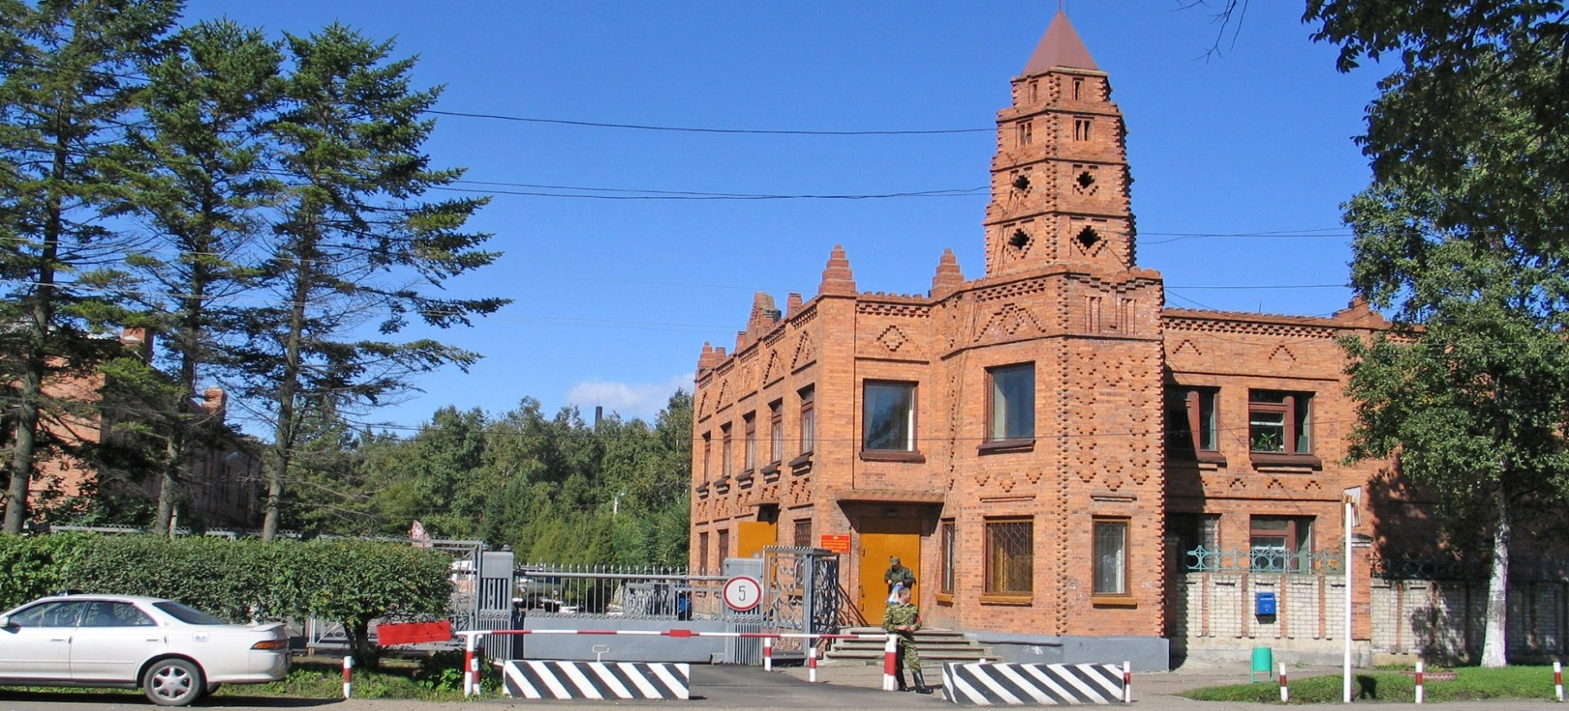

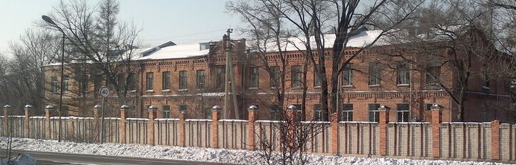

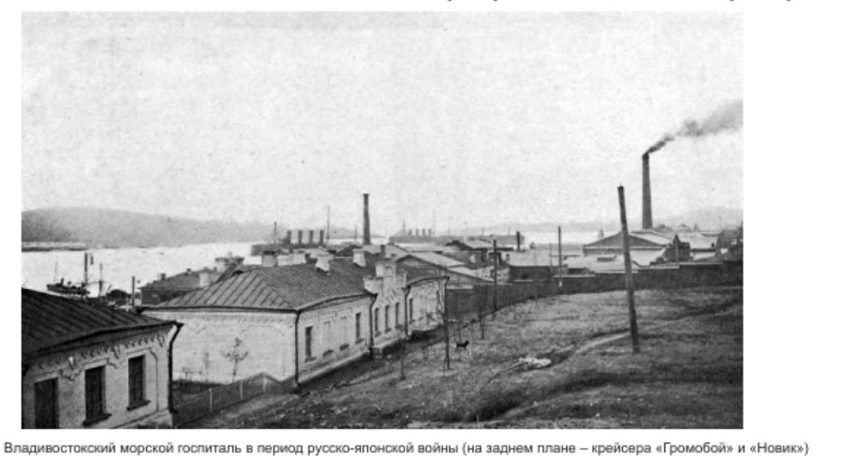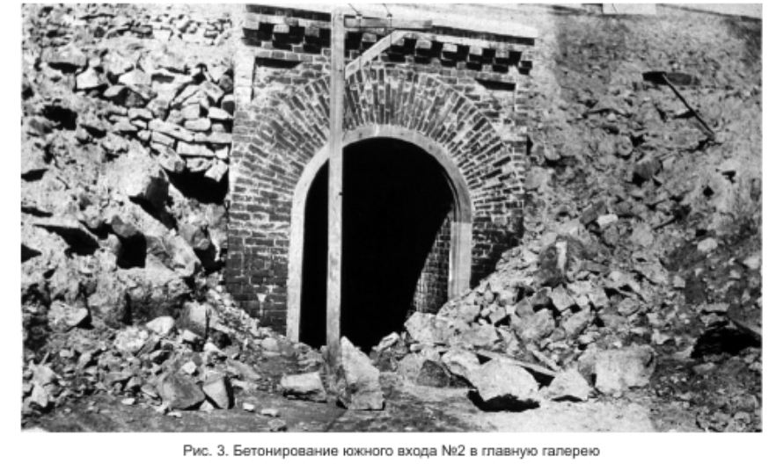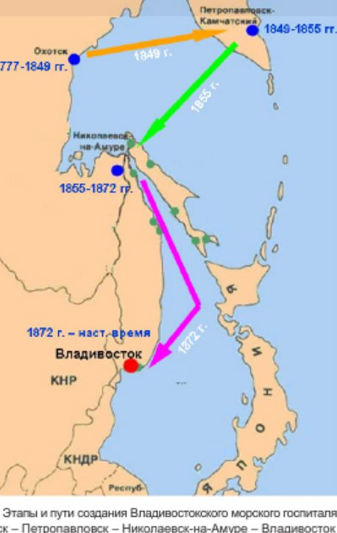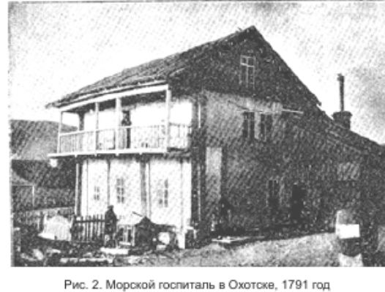

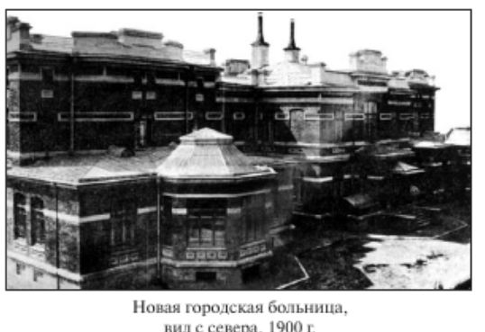
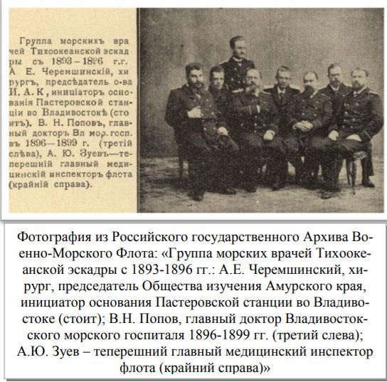

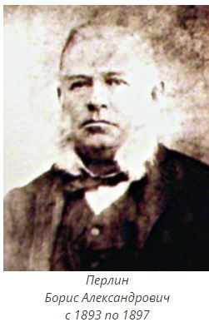
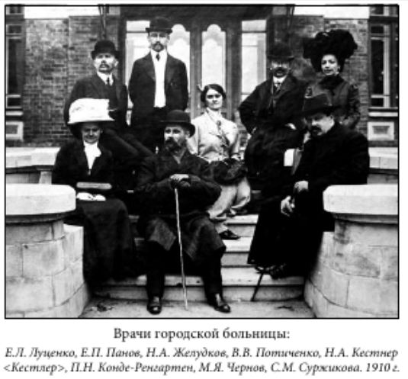

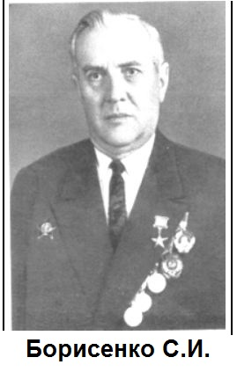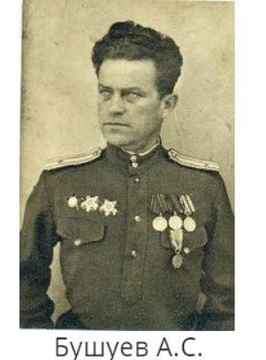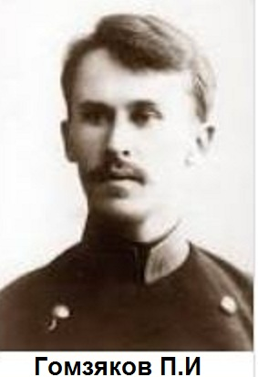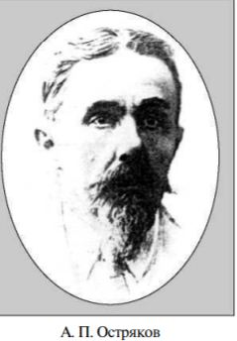
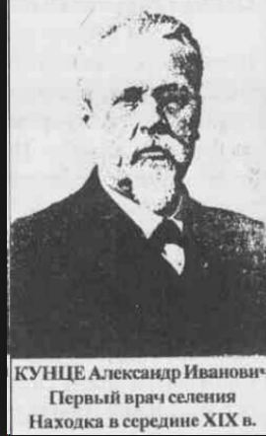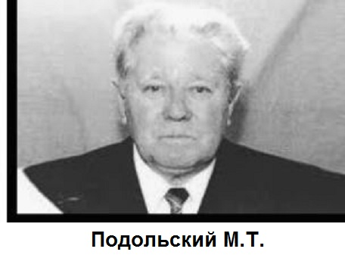

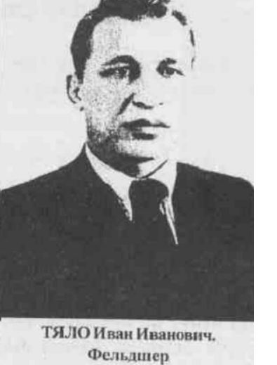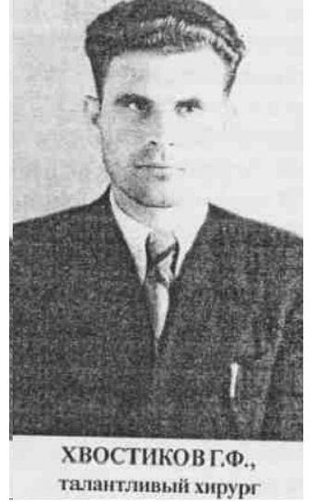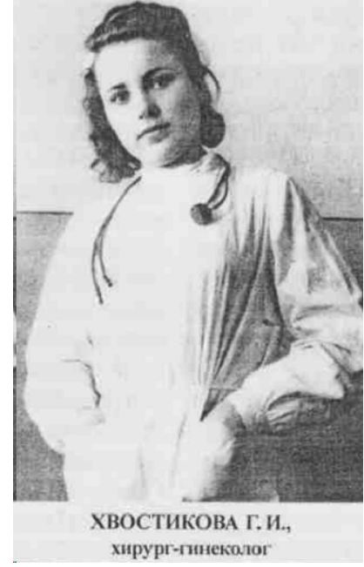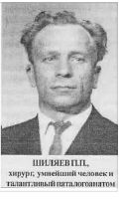

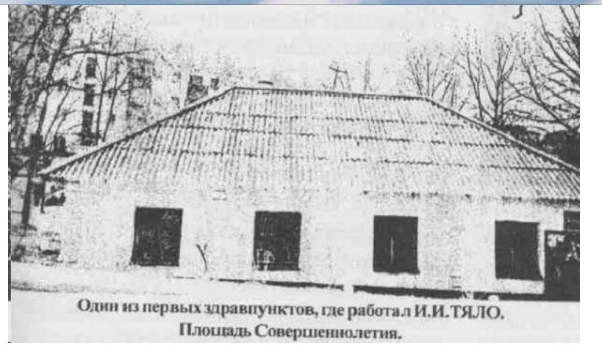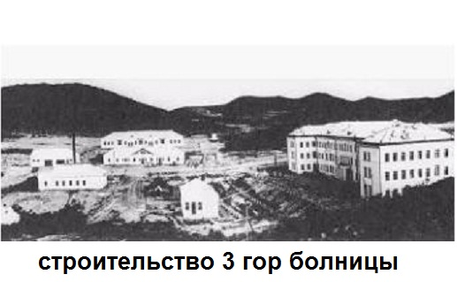

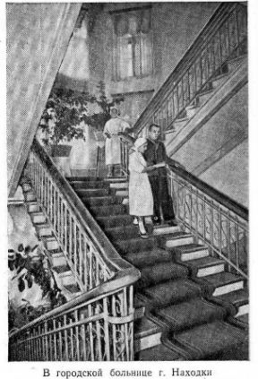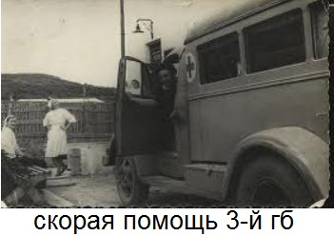
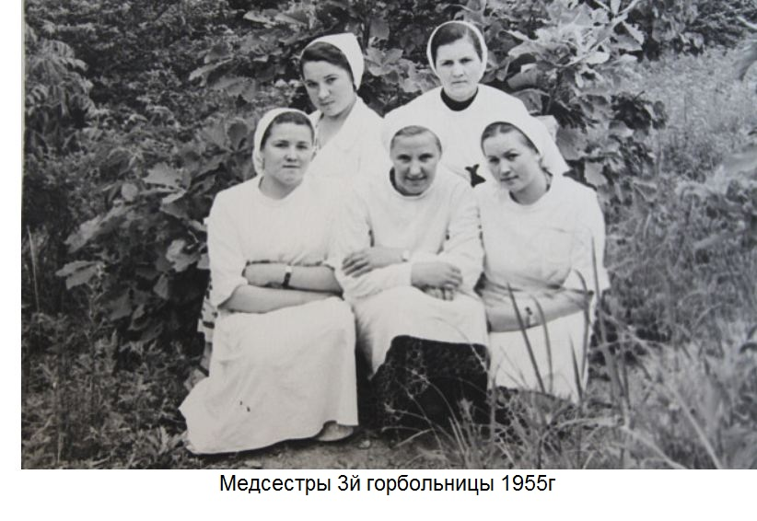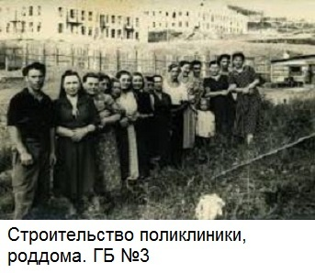

№ | Названия учреждения | Является самостоятельн. учреждением | Название населенного пункта | Штатное число врачей | Фактическое число врачей | Факт количество койко-мест
1 | Находкинская больница | самостоят-я б\х Находка, Рыбстрой | б\х Находка, Админ.город. | 2 | 1 | 18 | работает
2 | Находкинская поликлиника | = | б\х Находка, Адм.город. | 4 | 3 |  | работает
3 | Клиническая лаборатория | = | б\х Находка, Админ.город |  |  |  | работает
4 | Детско-женская консультация | самостоят-я | б\х Находка, Админ.город. | 1 | 1 |  | работает
5 | Больница | самостоят-я | поселок Рыбстрой | 1,5 | 1,5 | 20 | работает
6 | Лаборатория | самост-я | поселок Рыбстрой | 0,5 | 0,5 |  | работает
7 | Роддом Рыбстроя | самост-й | м. Астафьева, 4 морбригада | 0,5 | - - - - | 15 | работает
8 | Больница | самост-я | б\х Тафуин | 1,5 | 1 | 18 | работает
9 | Амбулатория | самост-я | б\х Тафуин | 2 | 1 |  | работает
10 | Детско-женская консультация | самост-я | б\х Тафуин | 0,5 | 0,5 |  | работает
11 | Скорая по вызову | В больнице | 1й уч-к, Рыбстрой | 1 | 1 |  | работает
12 | Рентген кабинет | самост-й |  | 1 | 1 |  | работает
13 | Зубопротезная лаборатория | в составе пол-ки | Администр городок | 1 | 1 |  | работает
14 | Туберкулезный кабинет | самост-й | Администр городок | 2 | 1 | 3 | работает
15 | Пункт переливания крови | самост-й |  |  |  |  | не работает
16 | Санэпидемстанция |  |  | 0,5
17 | Госсанинспекция | самостоя-я |  | 1 | 1 |  | работает
18 | Судмедэкспертиза | самост-я | не развернутая | 1 |  |  | не работает
19 | Школьные врачи |  |  |  |  |  | не работают
 | Врачебные пункты |  | Населенный пункт | штат | факт
1 | Сельский участковый врач | самостоятельно | бухта Анна | 1 | - |  | не работает
2 | Сельский врач | самостоятельно | бухта Козьмино | 1 | - |  | -
3 | Фельдшер | - = - | рыбокомбинат б. Средняя | - | - |  | не работает
4 | Фельдшер | - = - | бухта Большой Тазгоу | - | - |  | -
5 | Фельдшер а.к.п. |  | бухта Тихангоу | - | - |  | работает
6 | Фельдшер | - = - | бухта Гайдамак |  | - |  | работает
7 | Фельдшер | самостоятельно | бухта Павловск | - | - |  | работает
8 | Фельдшер | самостоятельно | поселок Американка | - | - |  | работает
9 | Фельдшер | самостоятельно | о. Лисий | - | - |  | работает
 | Детские ясли:
1 | Ясли № 1 | самостоят | Административ. городок |  | 30 мест |  | работают
2 | Ясли | самостоят | б. Козьмино |  | 30 мест |  | работают
3 | Ясли | самостоят | р\комбинат Тафуин |  | 60 мест |  | работают
4 | Ясли | самостоят | р\комбинат Тазгоу |  | 20 мест |  | работают
5 | Ясли | самостоят | рем. база Гайдамак |  | 20 мест |  | работают
6 | Ясли | самостоят | рем. база б.Средняя |  | 40 мест |  | работают
7 | Ясли | самостоят | рыб цех б. Тихангоу |  | 20 мест |  | работают
8 | Ясли | самостоят | рыбокомбинат б. Анна |  | 65 мест |  | работают
9 | Ясли | самостоят | рыбобаза б. Павловск |  | 20 мест |  | работают
10 | Ясли | самостоят | поселок Рыбстрой |  | 20 мест |  | работают
11 | Ясли | самостоят | о. Лисий |  | 20 мест |  | работают

